ЗНАЧЕНИЕ ГОРЯЧЕГО ПИТАНИЯ ДЛЯ ШКОЛЬНИКА

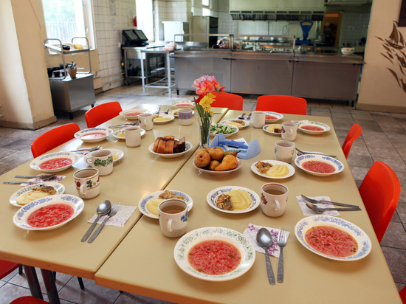

Организация горячего питания школьников – основа создания здоровьесберегающей школьной среды. Школьный возраст является тем периодом, когда происходит основное развитие ребенка, формируется образ жизни, включая тип питания, поэтому оно должно быть здоровым (рациональным), направленным на профилактику заболеваний, повышение работоспособности и успеваемости, физическое и умственное развитие детей.
В учреждении образования дети ежедневно на протяжении 11 лет находятся от 5 до 8 часов. Поэтому количество приемов пищи должно быть не менее четырех, что обеспечит слаженную, без перебоев и перегрузок, работу желудочно-кишечного тракта, хорошее усвоение пищи и нормальный обмен веществ.
Значительный контингент обучающихся, возраст детей, интенсивные образовательные нагрузки в процессе обучения на фоне низкой двигательной активности определили необходимость постоянного поиска эффективной системы организации питания детей школьного возраста. Используемые в республике рационы для организации питания школьников разработаны с учетом обеспечения безопасности, индивидуальных особенностей питания, поступления в организм ребенка необходимого количества белков, жиров, углеводов, витаминов, минеральных солей, микроэлементов, причем количество каждого из этих веществ сбалансировано как с потребностями организма, так и по отношению друг к другу.
Говоря о здоровом питании учащихся, надо заметить, что детям необходимо включать в рацион продукты всех пищевых групп, чтобы удовлетворить потребность организма в питательных веществах и энергии. Остановимся на пяти основных из них:
зерновые (хлеб, крупы, макароны) полезны как источник сложных углеводов, клетчатки, витаминов группы B, магния, железа и цинка; продукты из цельного зерна, такие как гречка, овсянка, цельнозерновой хлеб и макароны из твердых сортов пшеницы, способствуют нормализации уровня сахара в крови, улучшают работу пищеварительной системы и обеспечивают организм энергией на длительное время;
овощи и фрукты (включая ягоды и зелень) являются источником витаминов (особенно С, Е, К, группы В), минералов (калий, магний, железо), антиоксидантов и клетчатки, эти вещества укрепляют иммунитет, улучшают пищеварение, снижают риск сердечно-сосудистых заболеваний и некоторых видов рака;
белковые продукты (мясо, рыба, яйца, бобовые) полезны, потому что служат строительным материалом для клеток, поддерживают мышечную массу, укрепляют иммунитет и обеспечивают организм энергией, они способствуют насыщению, что помогает контролировать аппетит, и содержат необходимые питательные вещества, такие как железо и витамин B12;
молочные продукты (молоко, йогурты, сыры, творог) являются источником высококачественного белка, кальция, фосфора и витаминов A, D, B2, B12, важных для здоровья костей, суставов и зубов, кисломолочные продукты (йогурт, кефир) дополнительно улучшают пищеварение и микрофлору кишечника за счет пробиотиков, укрепляют иммунитет и способствуют усвоению кальция;
жиры (масла, орехи) полезны для здоровья, так как они необходимы для работы мозга, усвоения витаминов и здоровья сердца, а также обладают противовоспалительными свойствами, богаты ненасыщенными жирными кислотами (Омега-3, Омега-6), которые способствуют снижению уровня холестерина, нормализации обмена веществ и улучшению состояния кожи.
Разнообразие, умеренность и правильный режим питания помогут сохранить и укрепить здоровье ребенка со школьной скамьи.

Источник: ГУ «Республиканский ЦГЭ и ОЗ», 2025г.

ПРИХОДИТ ЗИМА – ВРЕМЯ ПОДУМАТЬ О БЕЗОПАСНОЙ СТЕКЛООМЫВАЮЩЕЙ ЖИДКОСТИ!
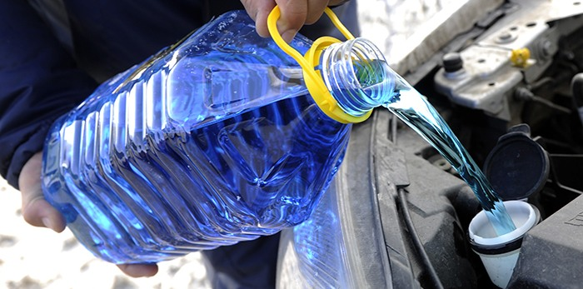
Каждый год санитарно-эпидемиологическая служба выявляет небезопасные стеклоомыватели с метанолом. Постановления о запрещении ввоза и обращения такой продукции размещаются на сайтах Республиканского, областных и районных центров гигиены, эпидемиологии и общественного здоровья.

Чтобы защитить себя и свой автомобиль, придерживайтесь следующих рекомендаций:

1. Покупайте жидкости только в установленных для торговли местах
Продукция, продаваемая «с обочины», в большинстве случаев контрафакт, содержащий метанол.

2. Внимательно изучайте маркировку
Жидкость должна быть предназначена исключительно для использования в транспортных средствах. В составе не должно быть метанола (метиловый спирт, метилгидрат).
Будьте осторожны с различными антиобледенителями, противогололедными реагентами и подобными средствами. Часто они содержат метанол, но при этом на маркировке не указано, что они используются в качестве стеклоомывающей жидкости.
Проверяйте срок годности и соблюдайте меры предосторожности.

3. Делайте предпочтение продукции надежных производителей
Отдавайте предпочтение известным брендам и проверяйте отзывы.

4. Обращайте внимание на цену
Слишком низкая стоимость – повод насторожиться. Жидкости на основе метанола дешевле в производстве, поэтому его используют для изготовления контрафактной продукции.

Следуя этим рекомендациям, вы сможете выбрать качественную и безопасную стеклоомывающую жидкость, которая не навредит ни вам, ни вашему автомобилю. Берегите себя этой зимой!
Источник: ГУ «Республиканский ЦГЭ и ОЗ», 2025г.

